(Тепловое оборудование, электрические плиты и правила охраны труда горячего цеха)
"СОДЕРЖАНИЕ"
1. Введение
2.3 Вентиляция горячего цеха
2.4 Режим работы горячего цеха
2.5 Оборудование (оснащение) горячего цеха
2.5.1 Посуда, используемая в горячем цехе
2.6 Отделения горячего цеха
3. Технологические процессы и технология производства блюд в горячем цехе
3.1 Суповое отделение
3.2 Соусное отделение
4. Организация труда в горячем цехе
5. Правила охраны труда в горячем цехе
6. Глоссарий
7. Обозначения и сокращения
8. Заключение
9. Список использованных источников
10. Приложение

1. "ВВЕДЕНИЕ"
Горячие цехи организуются на предприятиях и в местах общественного питания выполняющих полный цикл производства горячих блюд.
Горячий цех является основным цехом предприятия общественного питания, в котором завершается технологический процесс приготовления пищи: осуществляется тепловая обработка продуктов и полуфабрикатов, варка бульона, приготовление супов, соусов, гарниров, вторых блюд, а также производится тепловая обработка продуктов для холодных и сладких блюд.
Кроме того, в горячем цехе приготовляются горячие напитки и выпекаются мучные кондитерские изделия (пироги, расстегаи, кулебяки и подобное) для прозрачных бульонов. Уже из горячего цеха приготовленные блюда поступают непосредственно в раздаточные для передачи или реализации конечному потребителю.
В этой курсовой работе будет приведена информация по типовой возможной комплектации горячего цеха, со схемами – планами и расчетами объемов производства (производительности) при полной загрузке имеющегося в распоряжении оборудования.
Основной целью курсовой работы является:
- систематизации и закрепления полученных теоретических знаний по общепрофессиональным и специальным дисциплинам, МДК;
- углубления теоретических знаний в соответствии с заданной темой;
- формирования умений применять теоретические знания при решении
поставленных вопросов;
- формирования умений использовать справочную, нормативную и правовую документацию;
- развития творческой инициативы, самостоятельности, ответственности и организованности;
- подготовки к государственной итоговой аттестации.

2 Горячий цех: его основные организационные решения и задачи
2.1 Задачи горячего цеха
Горячий цех занимает в предприятии общественного питания центральное место. В том случае, когда горячий цех обслуживает несколько торговых залов, расположенных на разных этажах, его целесообразно расположить на одном этаже с торговым залом, имеющим наибольшее число посадочных мест. На всех других этажах должны быть раздаточные с плитой для жаренья порционных блюд и мармитами. Снабжение этих раздаточных готовой продукцией обеспечивается с помощью подъемников (лифтов).
Горячий цех должен иметь удобную связь с заготовочными цехами, со складскими помещениями и удобную взаимосвязь с холодным цехом, раздаточной и торговым залом, моечной кухонной посуды.
2.2 Блюда горячего цеха
Блюда, изготовляемые в горячем цехе, различают по следующим основным признакам:
виду используемого сырья - из картофеля, овощей и грибов; из круп, бобовых и макаронных изделий; из яиц и творога; из рыбы и морепродуктов; из мяса и мясных продуктов; из птицы, дичи, кролика и др.;
способу кулинарной обработки - отварные, припущенные, тушеные, жареные, запеченные;
характеру потребления - супы, вторые блюда, гарниры, напитки и др.;
назначению - для диетического, школьного питания и др.;
консистенции - жидкие, полужидкие, густые, пюреобразные, вязкие, рассыпчатые.
Блюда горячего цеха должны соответствовать требованиям государственных стандартов, стандартов отрасли, стандартов предприятий, сборников рецептур блюд и кулинарных изделий, технических условий и вырабатываться по технологическим инструкциям и картам, технико-технологическим картам при соблюдении Санитарных правил для предприятий общественного питания.
При этом производство горячего цеха составляется на основании ассортимента блюд, реализуемых через торговый зал, ассортимента кулинарной продукции, реализуемой через буфеты и предприятия розничной сети (магазины кулинарии, лотки).
2.3 Вентиляция горячего цеха
Микроклимат горячего цеха. Температура по требованиям научной организации труда не должна превышать 23 °С, поэтому более мощной должна быть приточно-вытяжная вентиляция (скорость движения воздуха 1-2 м/с); относительная влажность 60-70%. Чтобы уменьшить воздействие инфракрасных лучей, выделяемых нагретыми жарочными поверхностями, площадь плиты должна быть меньше в 45-50 раз площади пола.
2.4 Режим работы горячего цеха
Режим работы горячего цеха зависит от режима работы предприятия (торгового зала) и форм отпуска готовой продукции. Работники горячего цеха, чтобы успешно справиться с производственной программой¹, должны начинать работу не позднее, чем за два часа до открытия торгового зала.
2.5 Оборудование (оснащение) горячего цеха
Горячий цех должен быть оснащен современным оборудованием - тепловым, холодильным, механическим и немеханическим: плитами, жарочными шкафами, пищеварочными котлами, электросковородами, электрофритюрницами, холодильными шкафами, а также производственными столами и стеллажами.
В зависимости от типа и мощности предусматривается применение в горячем цехе механического оборудования (универсальный привод П-II, машина для приготовления картофельного пюре).
Оборудование для горячего цеха подбирают по нормам оснащения торгово-технологическим и холодильным оборудованием в соответствии с типом и количеством посадочных мест в предприятии, режимом его работы, максимальной загрузкой торгового зала в часы пик, а также формам обслуживания. Так, в ресторанах, где первые блюда готовят небольшими партиями, меньше требуется стационарных пищеварочных котлов, чем в столовых, имеющих столько же посадочных мест

Таблица. Подбор оборудования для горячего цеха общедоступной столовой на 100 мест
Наименование оборудования | Тип | Единица измерения | Производительность, емкость,  площадь в единицах измерения | Количество оборудования
Универсальный привод | П-ІІ | шт. | - | 1
Шкаф холодильный | ШХ-0,8 | м³ | 0,8 | 1
Плита на электрическом обогреве 4-конфорочная секционная модулированная с жарочным шкафом | ПЭСМ-4Ш | м² | - | 3
Плита кухонная 2-кон-форочкая для непосредственного жаренья | ПЭСМ-2 | м² | 0,24 | 1
Котел пищеварочный | КПЭСМ-40 | л | 40 | 1
Котел пищеварочный | КПЭСМ-60 | л | 60 | 1
Котел пищеварочный | КПЭ-100 | л | 100 | 3
Сковорода с косвенным оборвем | СКЭ-0,3 | м² | 0,33 | 1
Шкаф жарочный двухсекционный | ШЖЭСМ-2 | м² | 0,194 | 1
Кипятильник непрерывного действия | КНЭ-100 | л/ч | 100 | 1
Весы настольные циферблатные | ВНЦ-2 | кг | 2 | 2
Весы настольные циферблатные | ВНЦ-10 | кг | 10 | 1

В горячем цехе для удобства организации процессов приготовления горячих блюд целесообразно использовать секционное модулированное оборудование², которое можно устанавливать островным способом, или организовывать несколько технологических линий - для приготовления бульонов и первых и вторых блюд; гарниров и соусов
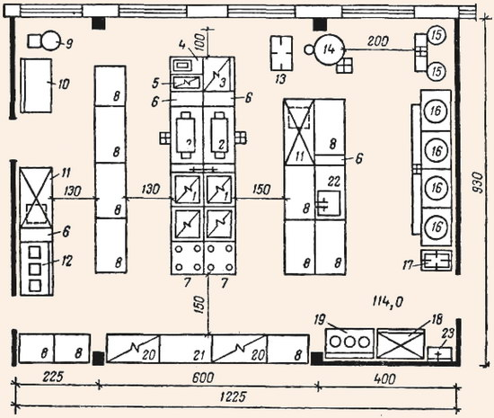
Рисунок 1 - Примерный план горячего цеха ресторана на 300 мест.
1 - плита электрическая четырехконфорочная ПЭСМ-4Ш; 2 - сковорода электрическая СЭСМ-0,5; 3 - шкаф жарочный электрический; 4 - фритюрница ФЭСМ-20; 5 - плита электрическая двухконфорочная для непосредственного жаренья; 6 - вставка к тепловому оборудованию; 7-мармит электрический МСЭСМ-50 для соусов; 8 - стол производственный СП-1470; 9 - универсальный привод ПГ-0,6; 10 - стол для установки средств малой механизации; 11 ~ стол охлаждаемый СОЭСМ-2; 12 - печь шашлычная; 13 - стеллаж передвижной; 14 - котел пищеварочный КПЭ-100; 15 - электрокипятильник КРНЭ-100Б; 16 - котел пищеварочный КПЭСМ-60; 17- ванна передвижная ВПГСМ для промывки гарниров; 18 - шкаф холодильный ШХ-0,4М; 19 - прилавок-мармит для первых блюд; 20 - стойка раздаточная электрическая СРТЭСМ; 21 - стойка раздаточная СРСМ; 22 - стол со встроенной моечной ванной СМВСМ; 23 – раковина
Секционное модулированное оборудование экономит производственную площадь на 5-1%, повышает эффективность использования оборудования, снижает утомляемость работников, повышает их трудоспособность.
Секционное модулированное оборудование снабжено индивидуальным вытяжным устройством, удаляющим из цеха вредные газы, образующиеся при жаренье продуктов, что способствует созданию благоприятного микроклимата в цехе и улучшению условий труда.
Для рациональной организации рабочего места повара следует применять также секционные модулированные производственные столы и другое немеханическое оборудование.

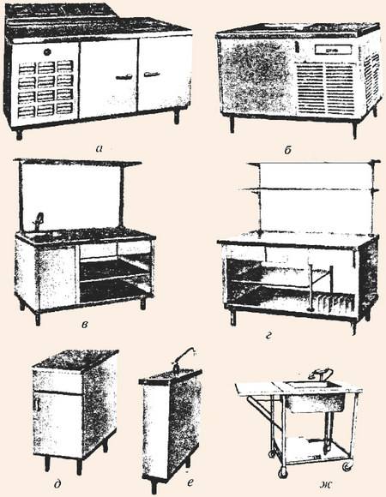
Рисунок 2 - Секционное немеханическое оборудование:
а - стол с охлаждением СОЭСМ-3; б - стол с охлаждением СОЭСМ-2; в - стол с моечной ванной СМИСМ; г - стол для установки средств малой механизации СММСМ; д - секция-вставка ВСМ-210; е - секция-вставка с краном-смесителем ВКСМ; ж - передвижная ванна

Это оборудование может применяться во всех доготовочных цехах.
Секция-стол с охлаждаемым шкафом и горкой СОЭСМ-3 применяется для приготовления порционных первых блюд (в ёмкостях горки набор подготовленных необходимых продуктов); этот стол предназначен также для холодных цехов.
Секция-стол с охлаждаемым шкафом СОЭСМ-2 служит для оформления блюд, хранения полуфабрикатов, зелени в охлаждаемом шкафу емкостью 0,28 м3.
Секция-стол со встроенной моечной ванной СМВСМ предназначен для доработки полуфабрикатов и зелени.
Секция-стол для установки средств малой механизации СММСМ имеет розетки подключенной электроэнергии.
Секции-вставки к тепловому оборудованию ВСМ-210 являются подсобными элементами в технологических линиях секционного модулированного оборудования. Длина секции 210 и 420 мм.
Секции-вставки к тепловому оборудованию с краном-смесителем ВКСМ устанавливаются в технологических линиях для заполнения водой пищеварочных наплитных котлов.
Ванна передвижная для промывки гарниров ВПГСМ имеет чашу, установленную на тележку.

Кроме стационарных пищеварочных котлов рабочее место для приготовления супов включает линию теплового оборудования и линию немеханического оборудования. Расстояние между линиями должно - быть 1,5 м.
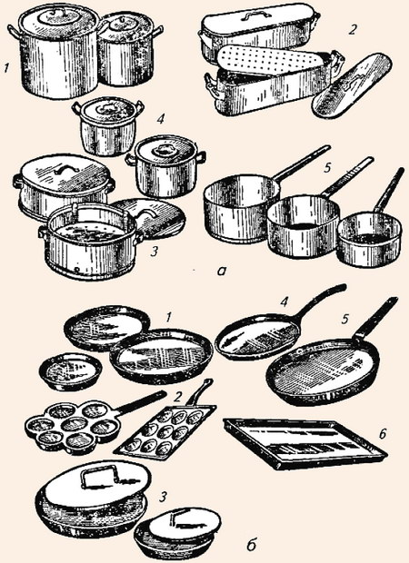
Рисунок 3 - Посуда, используемая в горячем цехе:
а - для варки, припускания и тушения: 1 - котлы наплитные емкостью 20-50 л; 2 ~ котел для варки рыбы и его составные части; 3 - котел для варки диетических блюд на пару с решеткой-вкладышем; 4 - кастрюли емкостью 2-15 л; 5 - сотейники емкостью 2-10 л; б - для жаренья: 1 -сковородыобщего назначения чугунные диаметром 140-500 мм; 2 - сковороды для жаренья яиц в ячейках; 3 - сковороды с прессом для жаренья цыплят-табака; 4 - сковороды с ручкой стальные; 5 - сковороды для жаренья блинов чуянные; 6 - противни для жаренья порционных изделий

Линия теплового оборудования состоит из электрических (газовых) плит, электросковороды. Плита используется для приготовления в наплитных котлах первых блюд небольшими партиями, тушения, пассерования овощей и т. д. Электросковороду используют для пассерования овощей. Секции-вставки к тепловому оборудованию применяют в качестве дополнительных элементов в линиях секционного модулированного оборудования, создают дополнительные удобства для работы повара.
Линии немеханического оборудования включают секционные модулированные столы и передвижную ванну для промывки гарниров к прозрачным бульонам. На рабочем месте повара, приготовляющего первые блюда, используются: стол с вмонтированной ванной, стол для малой механизации, стол с охлаждаемой горкой и шкафом для хранения запаса продуктов.
2.5.1 Посуда, используемая в горячем цехе
Из инвентаря применяют:
венчики, веселки, вилки поварские (большие и малые);
грохот;
лопатки для блинов, котлет, рыбы;
приспособление для процеживания бульона, сита разные, черпаки, шумовки, шпажки для жаренья шашлыков.

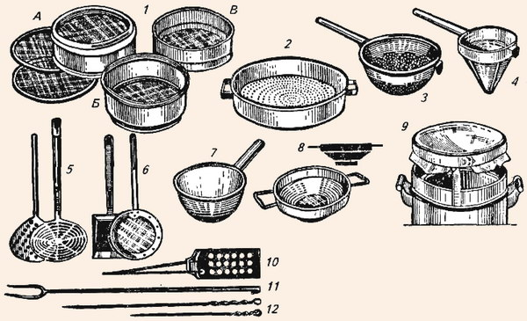
Рисунок 4 - Инвентарь горячего цеха:
1 - сита; А - со съемными сетками и пластмассовой обечайкой; Б - с нержавеющей сеткой и алюминиевой обечайкой; В - с волосяной сеткой и деревянной обечайкой; 2 - грохот металлический; 3 - дуршлаг металлический емкостью 7 л; 4 - сито коническое металлическое; 5 - шумовки; 6 - ковши-сачки; 7 - черпак; 8 - цедилка металлическая; 9 - приспособление для процеживания бульона; 10 - лопатка поварская со сбрасывателем; 11 - вилка поварская; 12 - шпажки для жаренья шашлыков

2.6 Отделения горячего цеха
Горячий цех подразделяется на два специализированных отделения - суповое и соусное. В суповом отделении осуществляется приготовление бульонов и первых блюд, в соусном - приготовление вторых блюд, гарниров, соусов, горячих напитков.
Количество поваров в каждом отделении определяется соотношением 1 : 2, т. е. в суповом отделении поваров вдвое меньше. В горячих цехах малой мощности такого деления, как правило, нет.
3. Технологические процессы и технология производства блюд в горячем цехе
3.1 Суповое отделение
Технологический процесс приготовления первых блюд состоит из двух стадий: приготовления бульона и приготовления супов. В столовых большой мощности, где ассортимент первых блюд небольшой (2-3 наименования), супы готовят большими партиями, поэтому требуется много бульона. На рабочем месте повара, приготовляющие бульоны, устанавливают в линию стационарные котлы - электрические, газовые или паровые. Чаще применяют электрические котлы КПЭ-100, КПЭ-160, КПЭ-250 вместимостью 100, 160, 250 л или КЭ-100, КЭ-160 с функциональными емкостями. Варочное устройство УЭВ-40 предназначено для варки заправочных супов, вторых и третьих блюд, гарниров; от котлов отличается тем, что после приготовления пищи варочную емкость отсоединяют от парогенератора и транспортируют на раздачу. Над стационарными котлами целесообразно устанавливать местную вытяжную вентиляцию в виде зонтов, подсоединенную к общей системе вытяжной вентиляции горячего цеха. Это способствует созданию нормального микроклимата цеха.

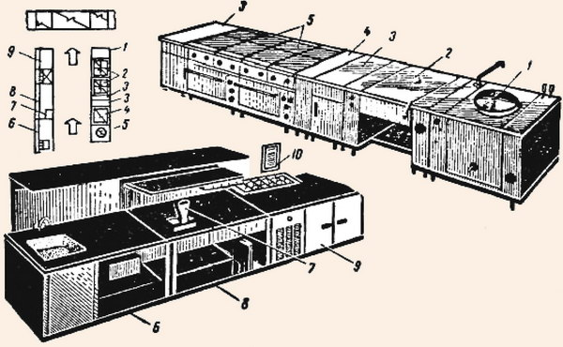
Рисунок 5 - Рабочее место повара в суповом отделении горячего цех
1 - котел пищеварочный КПЭСМ-60; 2 - сковорода СЭСМ-0,2; 3 - вставка ВСМ-420; 4 - вставка ВСМ-210; 5 - плита четырехконфорочная ПЭСМ-4Ш; 6 - стол со встроенной моечной ванной СМВСМ; 7 - весы настольные циферблатные ВНЦ-2; 8 - стол для установки средств малой механизации СММСМ; 9 - стол с охлаждаемым шкафом и горкой СОЭСМ-3; 10 - планшет настенный для технологической карты

В ресторане готовят бульоны в небольшом количестве и поэтому для варки бульона устанавливают котлы КЭ-100 или секционный модулированный котел КПЭСМ-60 опрокидывающийся вместимостью 100 и 60 л. К пищеварочным котлам подводится холодная и горячая вода. Количество котлов и их вместимость зависят от мощности предприятия. Вблизи котлов для удобства работы устанавливают в линию производственные столы, предназначенные для выполнения вспомогательных операций.
В горячем цехе готовят костный, мясо-костный, куриный, рыбный и грибной бульоны. Наибольшая продолжительность варки - костного и мясо-костного бульонов (4-6 ч). Их готовят заранее, обычно накануне текущего дня
Таблица. Нормы воды и время на приготовление различных бульонов
Наименование бульона | Норма воды на 1 кг основного продукта, дм³ | Концентрация бульонов | Время парки, ч | Подготовка сырья
Костный | 4 | Нормальной концентрации | 5-6 | Кости разрубают на части длиной 5-6 см
То же | 1,25 | Концентрированный | 4
Мясо-костный | 3,7 | Нормальной концентрации | 5-6 | Используются рубленые кости, зачищенные куски мяса массой 1,5-2 кг
То же | 1,15 | Концентрированный | 4
Куриный | 4,0 | Нормальной концентрации | 2-4 | Целые тушки, куриные кости
Рыбный | 1,1 | Концентрированный | 1 | Пищевые рыбные отходы
Грибной | 7,0 | Концентрированный | 2-3 | Сушеные грибы перед варкой замачивают в течение 3-4 ч

После приготовления бульона котлы промывают и используют для варки супов.
В ресторане, где бульоны готовят в небольших количествах, для их варки используют наплитные котлы 50 и 40 л.
Технологический процесс приготовления супов организуется следующим образом. Накануне повара знакомятся с планом-меню, где указано количество и ассортимент первых блюд на следующий день. Бульоны костный и мясо-костный варят концентрированные или нормальной концентрации, как указывалось выше, также накануне.
В начале рабочего дня повара в соответствии с заданием и технологическими картами получают необходимое количество продуктов массой нетто, подготавливают рабочее место - подбирают посуду, инвентарь, инструменты. При четкой организации производства на подготовку рабочего места и получение продуктов должно уходить не более 15 мин рабочего времени повара. Остальные операции, которые выполняют повара, зависят от ассортимента первых блюд. Вначале повара процеживают (для этого используют сито, марлю) бульон, ставят варить мясо, птицу, шинкуют овощи, тушат свеклу для борща, пассеруют овощи и томат-пюре, перебирают крупы и др.
Для варки супов используют наплитные котлы 50, 40, 30 и 20 л и стационарные котлы. Последовательность варки супов определяется с учетом трудоемкости приготовляемых блюд и продолжительности тепловой обработки продуктов. Для ускорения процесса приготовления блюд используют вымеренную посуду (ведра, кастрюли и др.).
В ресторанах, где первые блюда готовят небольшими партиями, в горячем цехе устанавливают мармиты³, что обеспечивает сохранение температуры и вкусовых качеств супов. Первые блюда должны отпускаться с температурой не ниже 75 °С, продолжительность реализации первых блюд при массовом приготовлении - не более 2-3 ч.

Для приготовления супов-пюре продукты протирают и измельчают, используя универсальный привод П-П со сменными механизмами, кухонную универсальную машину УКМ со сменными механизмами.
К прозрачным бульонам приготовляются мучные кулинарные изделия (пирожки, ватрушки, расстегаи). Для их изготовления организуют дополнительные рабочие места. Замешивают тесто в наплитных котлах, разделывают на производственном столе с деревянным покрытием, используя скалки, ручные тесто делители, резцы.
3.2 Соусное отделение
Соусное отделение предназначено для приготовления вторых блюд, гарниров и соусов. Для выполнения различных процессов тепловой и механической обработки продуктов рабочие места оснащены соответствующим оборудованием и разнообразной посудой, инструментом, инвентарем.

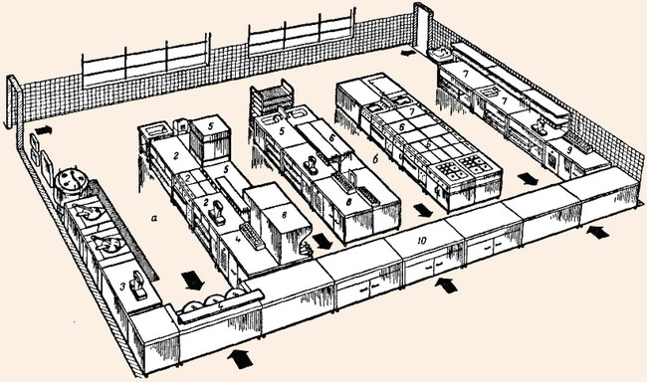
Рисунок 6 - Организация рабочих мест в горячем цехе
а - суповое отделение: 1 -— приготовление бульонов; 2 - приготовление супов; 3 - порционирование мяса, рыбы, птицы; 4 - порционирование и отпуск первых блюд; 5 - приготовление гарниров к супам; б - соусное отделение: 6 - процессы варки, жаренья, припускания, тушения; 7 - приготовление гарниров, соусов; 8 - жаренье шашлыков и порционирование, 9 - порционирование вторых блюд; 10 - раздаточная линия.
Подбирают тепловое и механическое оборудование в соответствии с нормами оснащения оборудованием предприятий общественного питания.
Основным оборудованием соусного отделения являются кухонные плиты, жарочные шкафы, электросковороды, фритюрницы, а также пищеварочные котлы, универсальный привод. Стационарные пищеварочные котлы применяются в соусном отделении в крупных цехах для варки овощных и крупяных гарниров.
В горячих цехах специализированных предприятиях и в ресторанах устанавливаются шашлычные. На предприятиях применяют сосисковарочные аппараты, яйцеварки, кофеварки и др.
Ускорение варки пищи может быть достигнуто применением сверхвысокочастотных аппаратов. В СВЧ – аппаратах (микроволновые печи) прогрев полуфабрикатов осуществляется по всему объему продукта благодаря свойствам электромагнитных волн проникать внутрь изделия на значительную глубину.
Для приготовления диетических блюд в соусном отделении устанавливается пароварочный шкаф.
Оборудование соусного отделения можно сгруппировать в две-три технологические линии.
Первая линия предназначена для тепловой обработки и приготовления блюд из полуфабрикатов из мяса, рыбы, овощей, а также для приготовления гарниров и соусов в наплитной посуде. Линия состоит из секционного модулированного оборудования и включает жарочный шкаф, плиты, электросковороды, фритюрницы. В ресторанах в данную линию устанавливают также мармиты, предназначенные для кратковременного хранения вторых блюд в горячем состоянии.

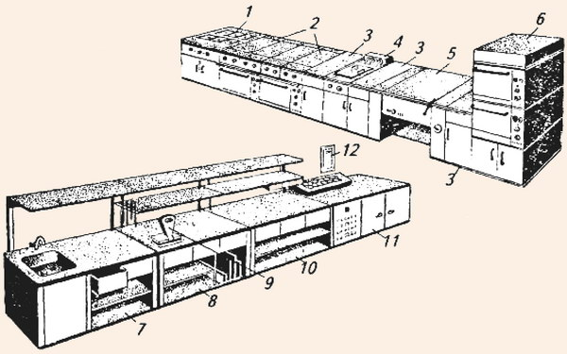
Рисунок 7 - Рабочее место повара соусного отделения
1 - мармит МСЭСМ-50 для соусов; 2 - плита четырехконфорочная ПЭСМ-4Ш; 3 - вставка ВСМ-420; 4 - фритюрница ФЭСМ-20; 5 - сковорода СЭСМ-0,2; 6 - шкаф жарочный двухкамерный ШЖЭСМ-2; 7- стол со встроенной моечной ванной СМ ВСМ; 8 - стол производственный СГИ470; 9 - весы циферблатные ВНЦ-2; 10 - стол для установки средств малой механизации СММСМ; 11 - стол с охлаждаемым шкафом и горкой СОЭСМ-3; 12 - планшет настенный для технологической карты

Вторая линия предназначена для выполнения вспомогательных операций и включает секционные модулированные столы: стол со встроенной моечной ванной, стол для установки средств малой механизации, стол с охлаждаемой горкой и шкафом (в ресторанах).
На производственных столах подготавливают к тепловой обработке мясные, рыбные, овощные полуфабрикаты. Производственный стол с охлаждаемой горкой и шкафом используется в ресторанах для порционирования и оформления блюд.
Третья линия организуется в крупных горячих цехах, где для варки гарниров используют стационарные пищеварочные котлы. Эта линия включает секционные модулированные котлы с функциональными емкостями, рабочие столы для подготовки продуктов для варки (переборка крупы, макаронных изделий и др.), ванну для промывки гарниров. В ресторанах, где в основном готовят сложные гарниры в небольших количествах, вместо стационарных пищеварочных котлов используют наплитную посуду. Для жаренья картофеля (фри, пай и др.) используют фритюрницы типа ФЭСМ-20, ФЭ-20. Работа поваров соусного отделения начинается с ознакомления с производственной программой (планом-меню), подборки технологических карт, уточнения количества продуктов, необходимых для приготовления блюд. Затем повара получают продукты, полуфабрикаты, подбирают посуду. В ресторане блюда жареные, запеченные готовятся только по заказу посетителей; трудоемкие блюда, которые требуют много времени на приготовление (тушеные, соусы), готовят небольшими партиями. На других предприятиях при массовом изготовлении, какой бы объем продукции ни готовился, необходимо учитывать, что жареные вторые блюда (котлеты, бифштексы, антрекоты и др.) должны быть реализованы в течение 1 ч; вторые блюда отварные, припущенные, тушеные - 2 ч, овощные гарниры - 2 ч; каши рассыпчатые, капуста тушеная - 6 ч; горячие напитки - 2 ч. В исключительных случаях, в соответствии с требованиями Санитарных правил вынужденного хранения оставшейся пищи ее необходимо охладить и хранить при температуре 2-6°С не более 18 ч. Перед реализацией охлажденная пища проверяется и дегустируется заведующим производством, после чего обязательно подвергается тепловой обработке (кипячение, жаренье на плите или в жарочном шкафу). Срок реализации пищи после этой тепловой обработки не должен превышать одного часа, Запрещается смешивать остатки пищи от предыдущего дня или с пищей, приготовленной в тот же день, но в более ранние сроки.
Запрещается оставлять на следующий день в соусном отделении горячего цеха:
блинчики с мясом и творогом, рубленые изделия из мяса, птицы, рыбы;
соусы;
омлеты;
картофельное пюре, отварные макаронные изделия.
В сырье и пищевых продуктах, используемых для приготовления блюд, содержание потенциально опасных для здоровья веществ химического и биологического происхождения (токсичных элементов, антибиотиков, пестицидов, патогенных микроорганизмов и др.) не должно превышать нормы, установленные медико-биологическими требованиями и санитарными нормами качества продуктов питания. Это требование указано в ГОСТ Р 50763-95 «Общественное питание. Кулинарная продукция, реализуемая населению. Общие технические условия».
Из посуды в соусном отделении применяются (Приложение. Рисунок 6):
наплитные котлы емкостью 20, 30,40,50 л для варки и тушения блюд из мяса, овощей;
котлы (коробины) для варки и припускания рыбы целиком и звеньями;
котлы для варки диетических блюд на пару с решеткой-вкладышем;
кастрюли емкостью 1, 5, 2,4, 5, 8 и 10 л для приготовления небольшого количества порций отварных, тушеных вторых блюд, соусов;
сотейники емкостью 2, 4, 6, 8 и 10 л для пассерования овощей, томата-пюре. В отличие от котлов, сотейники имеют утолщенное дно;
противни металлические и большие чугунные сковороды для обжаривания полуфабрикатов из мяса, рыбы, овощей, птицы;
сковороды малые и средние чугунные с ручкой для жаренья блинов, блинчиков, приготовления омлетов;
сковороды с 5, 7 и 9 ячейками для приготовления яичницы глазуньи в массовом количестве;
сковороды чугунные с прессом для жаренья цыплят-табака и др.
В соусном отделении организуют рабочие места в основном по виду тепловой обработки. Например, рабочее место для жаренья и пассерования продуктов и полуфабрикатов; второе - для варки, тушения и припускания продуктов; третье - для приготовления гарниров и каш.
На рабочем месте повара для жаренья и пассерования продуктов используют кухонные плиты (ПЭСМ-4, ТЛМ-0,51, ПЭ-0,51Ш, ПЭ-0,17, ПЭСМ-4ШБ, АПН и др.), жарочные шкафы (ИЖСМ-2К), производственные столы и передвижные стеллажи. В ресторанах, где ассортимент блюд более разнообразный и готовят блюда, жаренные во фритюре (котлеты по-киевски, рыба-фри и др.), на открытом огне (осетрина-гриль, птица-гриль и др.), в тепловую линию включают электрогриль (ГЭ, ГЭН-10), фритюрницу (ФЭСМ-20, ФЭ-20, ФЭ-20-0,1). Подготовленные полуфабрикаты в сетке погружают во фритюрницу с разогретым жиром, затем готовые изделия вместе с сеткой или шумовкой перекладывают в дуршлаг, установленный на сотейнике, для стекания излишнего жира. Если в ассортимент блюд входят шашлыки, то организуют специализированное рабочее место, состоящее из производственного стола и шашлычной печи ШР-2.

Рабочие места для варки, тушения, припускания и запекания продуктов организуются с учетом выполнения поварами нескольких операций одновременно. С этой целью тепловое оборудование (кухонные плиты, жарочные шкафы, электросковороды) группируют с расчетом удобства перехода поваров от одной операции к другой. Вспомогательные операции осуществляются на производственных столах, установленных параллельно тепловой линии. Тепловое оборудование можно ставить не только в линию, но и островным способом.

Каши и макаронные изделия для запеченных блюд варят в наплитных котлах. Подготовленную для запекания массу укладывают на противни и ставят в жарочные шкафы, где она доводится до готовности. Тушат продукты в наплитных котлах или электросковородах.

На рабочем месте повара, приготовляющего гарниры из овощей, круп и макаронных изделий, технологический процесс состоит из следующих операций: крупы перебирают на производственном столе, промывают, затем варят их в стационарных или наплитных котлах.
Для варки и быстрого удаления из стационарных котлов готового продукта применяют сетки-вкладыши из нержавеющей стали. Отварные макароны откидывают на дуршлаг и промывают.
Основные соусы (красный и белый), как правило,. готовят на целый день, а производные соусы на 2-3 ч реализации блюд в торговом зале.
4. Организация труда в горячем цехе
Так как работа в горячем цехе очень разнообразная, там должны работать повара различной квалификации. Рекомендуется следующее соотношение поваров в горячем цехе: VI разряда - 15-17%, V разряда - 25-27%, IV разряда - 32-34% и III разряда - 24-26%.

В производственную бригаду горячего цеха входят также мойщицы кухонной посуды, кухонные подсобные работники.

Повар VI разряда, как правило, является бригадиром или старшим поваром и несет ответственность за организацию технологического процесса в цехе, качество и соблюдение выхода блюд. Он следит за соблюдением технологии приготовления блюд и кулинарных изделий, готовит порционные, фирменные, банкетные блюда.

Повар V разряда приготовляет и оформляет блюда, требующие наиболее сложной кулинарной обработки.

Повар IV разряда готовит первые и вторые блюда массового спроса, пассерует овощи, томат-пюре. Повар III разряда подготавливает продукты (нарезает овощи, варит крупы, макаронные изделия, жарит картофель, изделия из котлетной массы и др.).
В небольших горячих цехах работу цеха возглавляет заведующий производством.
5. Правила охраны труда в горячем цехе
При работе в горячем цехе работники должны обязательно изучить правила эксплуатации механического и теплового оборудования и получить практический инструктаж у заведующего производством. В местах расположения оборудования необходимо вывесить правила эксплуатации.
Пол в цехе должен быть ровным, без выступов, не скользким.
Температура в цехе не должна превышать 26°С.
Разбор, чистку, смазку любого оборудования можно производить лишь при полной остановке машин и отключении их от источников электроэнергии, пара и газа.
Электрооборудование должно быть заземлено.
Проходы около рабочих мест нельзя загромождать посудой и тарой.
Крышки пищеварочных стационарных котлов разрешается открывать лишь через 5 мин. после прекращения подачи пара или электроэнергии; перед открыванием поднять клапан-турбинку и убедиться, что нет пара. Крышки у наплитных котлов открывать на себя.
Важен также правильный подбор посуды по объему и назначению. Посуда должна отвечать следующим требованиям: изготовляться из неокисляющегося металла, иметь ровное дно, гладкие стенки, прочно прикрепленные ручки, маркировку с указанием емкости. Для варки необходимо предусмотреть кастрюли различной емкости, для пассирования, тушения, припускання - цилиндрические и конусные сотейники, для жарения - жаровни и сковороды.
При работе у плиты повар должен находиться на диэликтрическом коврике. Перед работой проверяют исправность пакетных переключателей, заземления и наличие ковриков. Конфорки плиты должны быть с ровной поверхностью и установлены на одном уровне. На конфорки устанавливают наплитную посуду соответствующего размера. Размер дна посуды, должен соответствовать размеру конфорки. После этого переключают пакетные переключатели на максимальный режим. После закипания, температура уменьшается. Нельзя допускать бурного кипения, т.к. пролив жидкости на конфорку может привести к появлению трещин и ее порче.
Заполненную посуду на плите следует передвигать круговыми движениями, чтобы не произошло проливание жидкости, заполнять ее нужно на г/л объема.
Руководство работой цеха в крупных предприятиях осуществляет начальник цеха, а в небольших и средних предприятиях - повар-бригадир.
Начальник цеха распределяет работу между членами бригады, определяет потребное количество сырья, виды полуфабрикатов и срок их выпуска.
При распределении заданий следует учитывать квалификацию и опыт работы поваров.
Готовую продукцию весом более 20 кг следует транспортировать на тележках. В цехе обязательно должна находиться аптечка с набором медикаментов.
При несчастных случаях, связанных с потерей трудоспособности, следует составлять акт по форме.
5.1 Предупреждение производственного травматизма и оказание доврачебной помощи.
Производственная травма - это механическое или термическое повреждение ткани организма человека на производстве. Причинами производственных травм на предприятиях общественного питания в основном являются: нарушение правил эксплуатации оборудования и техники безопасности, неправильная организация труда, утомление и болезнь работника. Во избежание травматизма необходимо:

1. Ознакомить всех работников предприятия с правилами техники безопасности.
2. Вывесить плакаты, инструкции, предупредительные надписи в особо опасных местах работы.
3. Соблюдать санитарные правила расстановки оборудования и предусматривать свободный доступ к нему.
4. Строго соблюдать правила эксплуатации оборудования.
5. Не захламлять производственные помещения пустой тарой, недействующими аппаратами и т. д.
6. Соблюдать правила ношения санитарной одежды и обуви.
7. Организовать тщательную и своевременную мойку полов в цехах.
8. Строго соблюдать производственные приемы открывания крышки котлов с кипящей пищей, передвижения котлов на плите, переноски горячих противней, колющих и режущих инструментов.
Работнику, получившему производственную травму, срочно оказывают доврачебную помощь во избежание возможных осложнений. Для оказания доврачебной помощи на производстве создают санитарные посты из числа специально обученных сотрудников и оборудуют аптечки, в которых хранят индивидуальные перевязочные пакеты, шины, кровоостанавливающие жгуты, йодную настойку, нашатырный спирт и т. д. Индивидуальный перевязочный пакет состоит из стерильного бинта и двух ватно-марлевых подушечек, одна из которых прикреплена к свободному концу бинта. Все это герметически упаковано. При необходимости упаковку разрывают и извлекают содержимое.
Взяв правой рукой скатку бинта, а левой - свободный конец его, подушечки накладывают на рану, касаясь руками только наружной стороны (отмеченной цветными нитками), и забинтовывают ее.
Производственные травмы могут вызывать кровотечения, которые бывают трех видов: капиллярные, венозные и артериальные.
Капиллярное кровотечение останавливают, обезвредив рану йодной настойкой и наложив чистую марлевую повязку. При венозном кровотечении на рану накладывают давящую повязку.
Артериальное кровотечение отличается фонтанированием ярко-алой струй крови. В этих случаях необходимо приподнять травмированную конечность и сдавить артерию выше места ранения резиновым жгутом или матерчатой закруткой, к которой нужно прикрепить записку с указанием времени ее наложения. После оказания первой помощи пострадавшего необходимо, отправить в лечебное учреждение.
При поражении человека электрическим током применяют искусственное дыхание. Перед этим пострадавшего следует положить на спину, расстегнуть у него ремень, пояс, воротник и т. д.
Существует несколько методов искусственного дыхания. Метод «рот в рот» заключается в том, что оказывающий помощь человек вдувает ртом воздух непосредственно в рот пострадавшего, предварительно запрокинув его голову, очистив рот от слюны и покрыв его чистым носовым платком.
По методу Сильвестера (пострадавший лежит на спине), вдох достигается отведением рук пострадавшего в стороны и кверху "(т. е. над головой), выдох - сильным прижиманием локтей пострадавшего к нижней половине грудной клетки.
По методу Шефера (пострадавший лежит на животе), оказывающий помощь стоит на коленях как бы верхом на пострадавшем и периодически сдавливает руками нижнюю часть грудной клетки (выдох). Вдох происходит самостоятельно.
По методу Говарда (пострадавший лежит на спине), оказывающий помощь ритмично периодически сжимает нижнюю часть грудной клетки (выдох), вдох происходит самостоятельно. Искусственное дыхание эффективно лишь в тех случаях, когда еще работает сердце. Его необходимо начать как можно раньше и проводить в соответствии с ритмом нормального дыхания, т. е, 16-18 раз в минуту.
Ожог - повреждение тканей действием высокой температуры -- наиболее частая травма на предприятиях общественного питания. При ожогах кипятком, горячим предметом или паром небольших участков тела пораженное место быстро охлаждают струёй водопроводной воды в течение 5-10 мин. Приставшую к коже ткань одежды осторожно обрезают ножницами.
На обожженный охлажденный участок накладывают стерильную повязку или кусок чистой бельевой ткани. При обширном ожоге с пострадавшего быстро снимают одежду, затем его завёртывают в чистую простыню, укладывают на кушетку, дают ему выпить теплого сладкого чая и немедленно вызывают «скорую помощь».

При обширных ожогах пламенем пострадавшего выносят из зоны огня, гасят тлеющую на нем одежду и разорвав снимают ее, больного завертывают в чистую простыню и вызывают «скорую помощь».
При небольших ожогах пламенем поступают так же, как и при ожогах кипятком или паром. При ожогах электрическим током пострадавшего необходимо освободить от его действия, перевязать места ожога стерильным бинтом или тканью. В случае необходимости надо немедленно начать делать искусственное дыхание.

6. "ГЛОССАРИЙ"
В настоящей курсовой работе (проекте) применяют следующие термины с соответствующими определениями.
1. Производственная программа (план производства и реализации продукции) — это комплексное задание по выпуску и реализации продукции определенного ассортимента и качества в натуральных и стоимостных показателях, ориентированных на достижение целей организации (предприятия).
2. Оборудование секционное модулированное - оборудование, сконструированное в соответствии с единым модулем в виде функционально сопряженных секций.
3. Мармит – это посуда (сосуд), которая предназначена для длительного подогрева пищи.
4. Гектолитр (русское обозначение — гл; международное — hl или hL; от гекто- и литр) — внесистемная кратная единица объёма. 1 гл = 10⁻¹ м³

7. "ОБОЗНАЧЕНИЯ И СОКРАЩЕНИЯ"
т.е. – то есть;
т.к. – так как;
т.д. – так далее;
др. – другие, другое

8. "ЗАКЛЮЧЕНИЕ"
Итогом курсовой работы по настоящей теме «Тепловое оборудование, электрические плиты и правила охраны труда горячего цеха» является решение задачи и соответствия его современному уровню знаний в данной области. Самостоятельности и грамотности принятых решений и возможности их реализации. Качество выполнения и оформления работы с умением излагать результаты работы, обосновывать и защищать принятые решения, отвечать на поставленные вопросы.
Немаловажным в процессе работы были критерии по актуальность и степени разработанности темы. Творческий подход и самостоятельность в анализе, обобщениях и выводах. Полнота охвата первоисточников и исследовательской литературы, а также уровень овладения методикой исследования. Обоснованность и аргументированность выводов и рекомендаций. Научный стиль изложения. Соблюдение всех требований к оформлению курсовой работы (проекта) и сроков ее исполнения.

9. "СПИСОК ИСПОЛЬЗОВАННЫХ ИСТОЧНИКОВ"
1. Радченко Л.А. Организация производства на предприятиях общественного питания: учебник. Ростов н/Д: Феникс, 2006. - 352 с.
2. Дубровская, Н. И. приготовление супов и соусов : учебное пособие / Н. И. Дубровская ; Е. В. Чубасова. – Москва : Академия, 2018. – 176 с.
3.Елхина, В. Д. Механическое оборудование предприятий общественного питания: справочник / В. Д. Елхина. – Москва: Академия, 2014. – 336 с.
4. Барушников, Ю. М. Охрана труда в пищевой промышленности, общественном питании и торговле : учебное пособие
5. Золин, В.П. Технологическое оборудование предприятий общественного питания :учебник / В.П.Золин. Москва : Академия, 2012. – 320 с.
6. Синицына, А. В. Приготовление, оформление и подготовка к реализации холодных и горячих сладких блюд, десертов, напитков разнообразного ассортимента: учебник / А. В. Синицына ; Е. И. Соколова. – Москва : Академия, 2019. – 304 с.
7. Усов, В. В. Организация производства и обслуживания на предприятиях общественного питания : учебное пособие / В. В. Усов. – Москва : Академия, 2015.– 432 с.
8. Харченко, Н. Э. Технология приготовления пищи : практикум / Н. Э. Харченко ; Л.Г. Чеснокова. – Москва : Академия, 2013. – 304 с.
9. Цыганова, Т. Б. Технология и организация производства хлебобулочных изделий: учебник / Т. Б. Цыганова. – Москва : Академия, 2014. – 448 с.
10. Шатун, Л. Г. Кулинария : учебное пособие / Л. Г. Шатун. – Москва : Академия, 2013. – 320 с.
11. Шильман, Л. З. Технология кулинарной продукции : учебное пособие / Л. З. Шильман. – Москва : Академия, 2016. – 176 с.

10. "ПРИЛОЖЕНИЕ"

